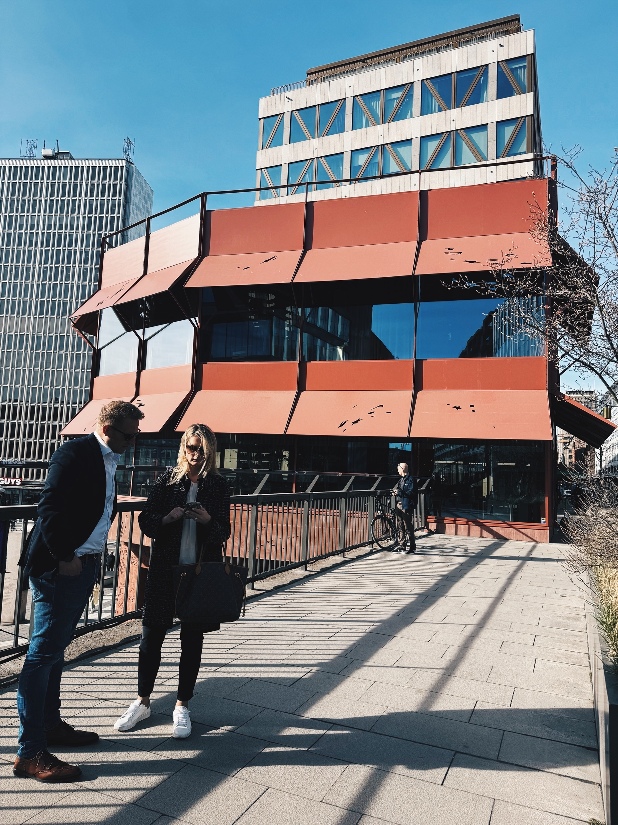
TalentCrew Sverige AB | Kungsgatan 9 | Stockholm | info@talentcrew.se
Kravprofilsmall


BAKGRUND

SYFTE MED REKRYTERING? ERSÄTTNING ELLER EXPANSION?

FINNS DET ANDRA I LIKNANDE ROLL?

ORGANISATION

PLATS I ORGANISATION/ FINNS DET ORGANISATIONSKARTA?

HUR SER TEAMET UT? ANTAL/KÖN/ÅLDER/ROLLER?

HUR SAMARBETAR TEAMET? MÖTEN/STANDUPS/TRIVSEL ETC.

HUR SKULLE DU PERSONLIGEN BESKRIVA KULTUREN? VÄRDERINGAR/EVP.

RAPPORTERAR TILL/CHEFS BAKGRUND/HUR SKULLE DU BESKRIVA DITT LEDARSKAP

TJÄNSTEBESKRIVNING

ANSVARSOMRÅDEN/ARBETSUPPGIFTER/HUR KAN EN VECKA SE UT?

PRIMÄRA SAMARBETSYTOR/STAKEHOLDERS? INTERNT RESP. EXTERNT?

METOD/ARBETSSÄTT/PROJEKTMETODIK?

TEKNISK MILJÖ/SYSTEM SOM ANVÄNDS?

FÖRVÄNTNINGAR PÅ LÅNG/KORT SIKT? HUR KOMMER UPPFÖLJNING ATT SKE?

UTMANINGAR I ROLLEN?

BEFOGENHETER?

UTVECKLINGSMÖJLIGHETER PÅ SIKT?

ÖVRIGT

EVENTUELLA FÖRÄNDRINGAR PÅ LÅNG/KORT SIKT? T E X FLYTT, OMORGANISATION ELLER LIKNANDE.

USP? VARFÖR SKA KANDIDATEN VÄLJA DENNA ROLL FRAMFÖR ANDRA?

HUR KOMMER INTRODUKTION ATT SKE?

KRAV/KOMPETENS

VAD SKA KANDIDATEN HA GJORT TIDIGARE FÖR ATT KUNNA AXLA DENNA ROLL? ANTAL ÅR? BRANSCHERF?
UTBILDNING? SPRÅK? TEKNIK/PROGRAMMERINGSSPRÅK/SYSTEM? METOD/ARBETSSÄTT? CERTIFIERINGAR?

MERITERANDE?

PERSONLIGA EGENSKAPER
HUR BÖR MAN VARA SOM PERSON FÖR ATT LYCKAS I DENNA ROLL/VILKA EGENSKAPER KRÄVS – VARFÖR?

FÖRMÅNER/ERBJUDANDE

ANSTÄLLNING: Är det provanställning eller direkt fast?
KOLLEKTIVAVTAL: Vilket?
ARBETSTID: Är det möjligt att arbeta remote? Flex? Övertid?

- PENSION: ITP1/ITP2?
- RESOR I TJÄNST: Mycket resor i tjänsten?
- LÖN (Fast, Bonus etc.): Maxtak? Bonus eller provision? Övertidsersättning?
- SEMESTER: Klämdagar, halvdagar?
- ÖVRIGA FÖRMÅNER: Tex friskvård, SL-kort, tjänstebil etc.

SAMARBETE

FINNS DET REDAN KANDIDATER I PROCESS? OM JA, VILKA & VAD ÄR STATUS:
TIPS PÅ KANDIDATER SOM BÖR KONTAKTAS:

FINNS DET NÅGRA KANDIDATER SOM EJ BÖR KONTAKTAS/TAS MED I PROCESS:

HUR BRUKAR PROCESSEN SE UT NÄR DU GENOMFÖR REKRYTERING/VAD FÖR STÖTTNING ÖNSKAS UNDER PROCESSEN/VEM ANSVARAR FÖR VAD? T e x annons, urval, första kontakt, intervju, test, referenser, bakgrundskontroll, återkoppling till kandidater.

HUR ÖNSKAR DU ATT AVSTÄMNINGAR SKA SKE OSS EMELLAN:
FÖRVÄNTNINGAR VID SAMARBETE, FRÅN BÅDA HÅLL:

TIDSPLAN

STEG: VECKA: ANSVARIG:

FÄRDIG KRAVPROFIL: X X
PUBLICERAD ANNONS: X X
URVAL I JOBYLON: X X
SEARCH: X-X X

INTERVJUER (1-+2): X-X X

TEST: X X

REFERENSER: X X

ERBJUDANDE: X X

